2009学年第一学期第一次质量检测初一科学试卷
一、选择题（每题2分，共50分）
1、下图是用厚刻度尺测量木块的长度，其中正确的是（ ）
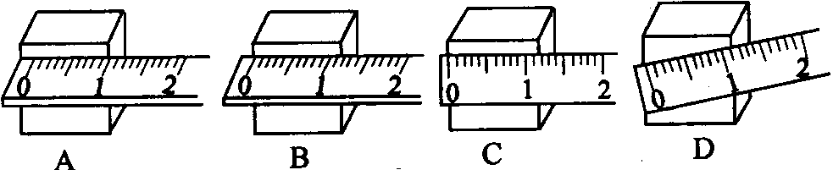

2、用刻度尺和三角板测量某圆柱体的直径，图2中正确的测量方法是（ ）
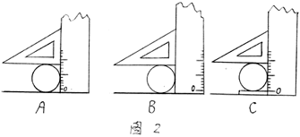
3、一个物体的质量大小决定于（ ）
A．物体外部形状大小； C．物体所处的位置；
B．物体所含物质的多少； D．物体的状态和物体所含物质的多少。
4、质量为3.5x10⁶ 毫克的物体可能是 ( )
A .一头牛 B. 一只鸭 C. 一只鸡蛋 D. 一粒米
5、下列单位换算中 ，正确的是( )
A．0.2m=0.2m x 100cm=20cm B. 0.2m=0.2 x 100cm=20cm
C. 0.2m=0.2 x 100 =20cm D. 0.2m=0.2m x 100 =20cm
6、 一位同学用最小刻度是毫米的刻度尺先后5次测量同一物体的长度，各次测量值分别为：
2.42cm、2.43cm、2.42cm、2.44cm、2.64cm，则这个物体的测量值应取( )
A. 2.42cm B. 2.428cm C. 2.43cm D.2.47cm
7、用托盘天平称量物体的质量时，将被称物体和砝码放错了位置，若天平平衡时，左盘放有100克和50克的砝码各1个，游码所对的刻度值是6克，则物体的质量为 （ ）
A．156克 B．150克 C．144克 D．154克
8、用皮尺测量长度是，如果皮尺没有充分拉直来测量，那么测量结果将 ( )
A. 偏大 B. 偏小 C.不受影响 D. 不能确定
9、把手指插入一杯水中，感觉不冷不热，则这杯水的温度可能是是 ( )
A. 75°C B. 55°C C.35°C D. 15°C
10、有一支温度计刻度不准，将温度计放在冰水混合物中示数是-3℃，放在一标准气压下的沸腾的水中的示数为97℃，若放在室内空气中示数是20℃，则室内空气的实际温度是（ ）
A．17℃ B．20℃ C．23℃ D．19.2℃
11、某同学用体温计给一位生病的同学量体温,结果读数为38.４℃,该同学在未甩的情况下,又用该温度计分别给生病的甲、乙、丙三位同学量体温，测得结果：甲为38.４℃,乙为39.6℃,丙为39.6℃,则 ( )
A.只有甲的正确 B.只有乙的正确 C.只有丙的正确 D.乙肯定正确,甲和丙也可能正确
12、木尺受潮后膨胀，用它来测量物体的长度，测量结果会 （ ）
A．偏大 B．偏小 C．不受影响 D．难确定
13、在使用温度计测液体温度，以下做法中不正确的是 （ ）
A．使用前必须观察它的量程，认清它的最小刻度值
B．温度计玻璃泡浸入被测液体中，应立即读数
C．温度计的玻璃泡应全部浸入被测液体中，不要碰到容器底或容器壁
D．读数时玻璃泡要留在被测液体中，视线要与温度计中的液体面相平
14、托盘天平调节好以后，在称量时发现指针偏在标尺中央的左边，这时应 （ ）
A、把右端的平衡螺母向右旋出一些 B、把左端的平衡螺母向左旋出一
C、向天平右盘中增加砝码或将游码向右移动 D、将天平右盘中砝码减少
15、一位质量为55千克的宇航员在太空飞船中处于漂浮状态，那么这位宇航员的质量是多少 （ ）
A．大于55千克 B．小于55千克
C．为 0 千克 D．等于55千克
16、关于误差，下列说法中正确的是：
A．误差是由于测量方法不正确造成的；
B．只要测量仪器足够精密，就可以消灭误差；
C．无论测量仪器如何精密，误差只能减小，但不能消灭；
D．误差是错误测量值与正确测量值之间的差异
17、下图是四位同学测量液体温度的方法，其中正确的操作为 （ ）
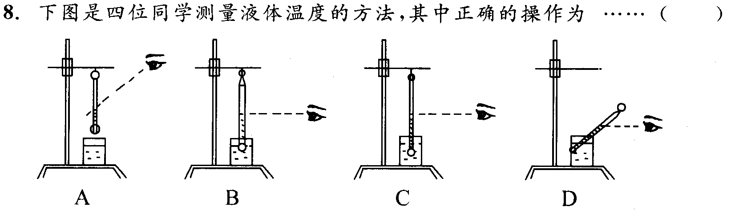
18、某同学用已调节好的天平去称物体的质量，测量时把物体放在左盘，砝码放在右盘，当天平平衡时，右盘上的砝码为：100克砝码一个、20克砝码二个、10克砝码一个、游码的示数如下图所示，则该物体的质量为 （ ）
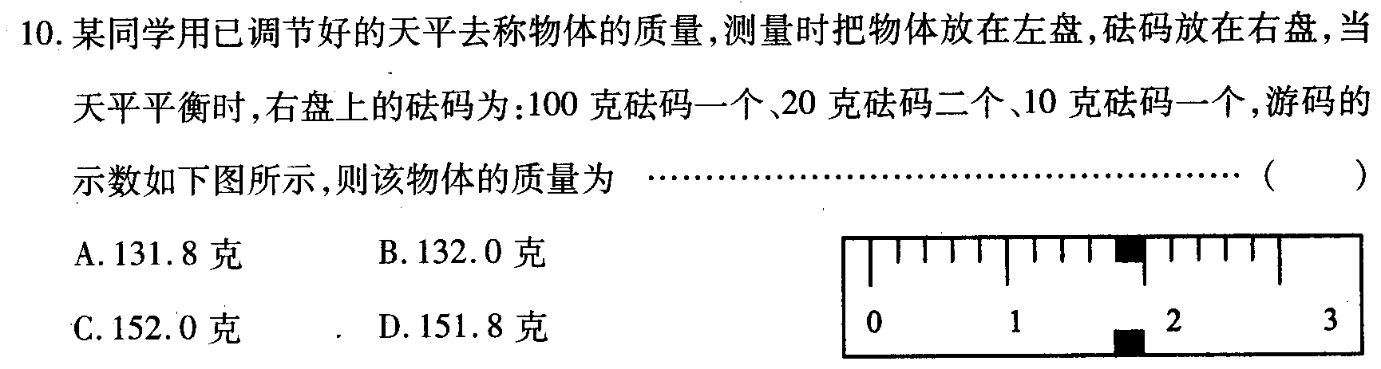
A 131.8克 B 132.0克
C 152.0克 D 151.8克

19、科学探究的基本过程是①合作与交流②制订计划③建立猜测和假设④提出问题⑤检验与评价⑥获取事实与证据。正确排列顺序是 （ ）
A ①②③④⑤⑥ B ④⑥⑤③②① C ④③②⑥⑤① D ③④⑥①②⑤
20、下列关于使用温度计的操作步骤，正确的排列为 （ ）
①观察温度计读数并记录 ②取出温度计③选取适当温度计
④估计被测物体的温度⑤让温度计的玻璃炮与被测物体充分接触数分钟
A ①②③④⑤ B ④⑤③②① C ④③⑤①② D ③④①②⑤
21、在用天平测盐水质量的步骤中,正确序号排列为 （ ）
①将盐水倒入空烧杯中②计算盐水质量为m=m₁－m₂③称出空烧杯质量m₂
④称出烧杯和盐水的总质量m₁
A ①②③④ B ④②③① C ③①④② D ③④①②
22、下列情况中，物体的质量会改变的是( )
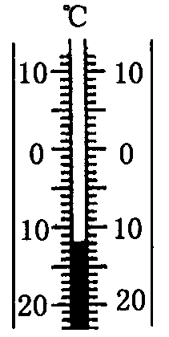
A．一块铝变成铝壶
B．一块冰熔化成水
C．一台仪器被宇航员带到月球
D．自行车轮胎日久磨损
23、如右图所示，温度计的示数读作( )
A．28℃ B．-28℃
C．12℃ D．-12℃
24、小梅家有一批盆栽的郁金香，过去一直开红色花，现在却开出了紫色的花，有人认为这是土壤中缺水引起的，但小梅经过一段时间补充水分后，还是开紫色的花。这说明实验结果与原来的假说是不符的，最好的处理方法是 ( )
A．修改假说，重新实验 B．修改实验过程，使之与假说相符
C．修改结果，使之与假说相符 D．实验不成功，停止探究
25、测量一张纸币质量的方法( )
A．直接用托盘天平测量
B．先测量一下杯子和纸币的质量，再减去杯子的质量
C．先测量100张同样纸币的质量，然后再除以100
D．以上方法都可以
二、填空题（每格1分，共56分）
1、研究科学最重要、最基本的方法是 和 。
2、将下列测量仪器与所测的量、物理量符号、国际制单位用线连接起来：
天平 温度 t 摄氏度（℃）
温度计 质量 m 秒（s）
刻度尺 时间 L 千克（kg）
停表 长度 T 米（m）
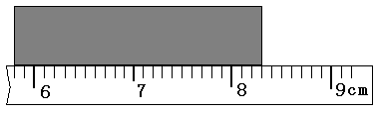
3、如图所示，刻度尺测量物体的长度，这把刻度尺的最小刻度值是 ，所测物体的长度是 厘米。

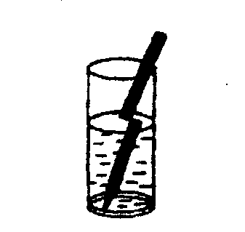
4、某同学将一支铅笔放入水中见到如右图所示现象，请你提出一个
有意义的问题： 。

5、一位同学粗测从家到学校的距离, 他先走了10步, 测出距离为6米, 于是他就以这样的步幅, 从家到学校共走了520步。那么, 他家离学校多远？ 。
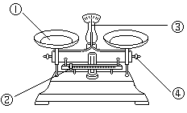6、某同学用天平测量一块不规则的铁块的质量
（1）请写出图中托盘天平主要结构的名称：
① ②
③ ④
（2）称量前要明确天平的 ，取放砝码应用 ，潮湿物品或化学药品
（填“能”或“不能”）直接放在托盘上。在使用托盘天平测质量时，首先应将 移到标尺左边0刻度处，然后调节 ，使指针指在 的中央。若指针偏向左侧，应将左端平衡螺母向 移，或将右端平衡螺母向 移。在称量时，若指针偏向左侧，应 （选填“增加”“减少”）砝码或移动 使天平平衡。
7、小明在科学上有一个毛病，测量值总是忘单位。请帮小明在下列数值后填上适当的单位。
⑴ 篮球中锋姚明身高226 ； ⑵ 奥运冠军刘春红举重成绩约为286 ；
⑶ 一只鸡蛋的质量50 ； ⑷ 一瓶矿泉水的体积为550 。
8、小明准备2008年10月1日坐列车N424次到上海旅游。下表是列车N424次时刻表。小明由此可知列车从温州站出发到达中途站：杭州站，所需的时间为_______，路程为_______千米。
停靠站 | 到达时间 | 开车时间 | 里程／千米
温州 | - | 19:35 | 0
杭州 | 02:28 | 02:38 | 455
上海 | 05:06 | - | 622

9、请读出甲、乙两温度计的读数。甲读数是 ；乙读数是 。
甲：
乙：

10、请你仿照例子，针对现象提出一个恰当的问题。
例：鱼在水中游动。 问题：鱼为什么会在水中游动？
①天下雨了。 问题：
②秋天，一些树开始落叶了。 问题：
例：钢铁在潮湿的环境中易生锈。 问题：钢铁在什么条件下易生锈？
①种子在温暖的环境中易发芽。 问题：
②湿衣服在有风的环境中易干。 问题：
11、王老师在课堂上发现一位同学精神不振且很疲劳，脸色绯红，同时伴有咳嗽，于是王老师估计该同学可能在发烧，要求该同学测量体温。上述信息中，王老师的“估计该同学可能在发烧”属于建立 ，要求该同学测量体温的目的是 。
12、单位换算：
(1) 300毫克= ( )克=( )千克 (2) 1.45小时 =( )分=( )秒
13、把下面第一列中的天体与第二列中的星座用线连起来。
牛郎星 天琴座
北极星 大熊座
织女星 天鹰座
北斗七星 小熊座
14、如图，将铜丝在铅笔上紧密排绕17圈，总长度为 厘米，铜丝的直径
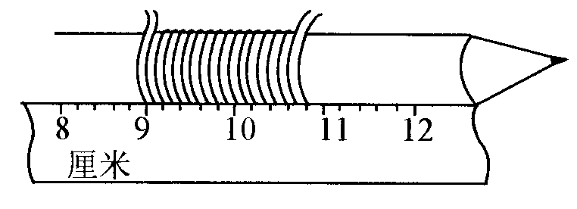
是 毫米。

三、探究题：(第1题10分，第二题4分共14分)
1、阅读材料，回答问题。
追踪SARS病毒之源
SARS病毒是一种新型动物冠状病毒的说法得到学术界公认时，很多专家推测，这场疫病与野生动物有关。病源究竟何在？必须做进一步的研究，相当一部分任务落到了兽医专家的肩上。
4月30日，来自中国农科院哈尔滨兽医研究所、解放军军医大学、华南农业大学和广东省动物防疫监督总所4个单位的专家齐聚广州，动物冠状病毒疫源调查组开始了紧张的工作。
5月16日凌晨，突破出现了！在一系列试验中，同时从猴、蝙蝠、果子狸和蛇的样品中检测到的核酸片断序列与SARS病毒有很高的同源性！实验室所有的人屏住呼吸，重新取样，打乱顺序，重复实验，结论相同！再重复实验，仍然是同一个结论！专家们再也抑制不住内心的喜悦了，这就是说，他们在动物体内发现了SARS病毒的基因片断。
另一路人马也在做同样的实验，也取得了实质性进展，也是在5月16日。5月23日，香港与深圳的合作研究团队召开新闻发布会宣布，到5月16日，一共在6只果子狸中分离到3株冠状病毒，全基因组序列分析结果显示，该病毒与A类SARS病毒同源性超过99%。
5月23日，两项结论指向同一目标的研究成果，分别在北京和深圳向社会发布，引起了世界的关注。人类对SARS病毒的认识又前进了一步!
让我们一起来分析：
①问题一：你觉得“追踪SARS病毒之源”是否是一个科学探究的过程？

②问题二：在这个过程中，所提出的问题是什么？

③问题三：“这场疫病与野生动物有关”是所建立的 。
④问题四：你觉得要顺利完成这个过程，科学家至少还要进行哪些步骤？

⑤如果你是专家组中的一员，请你再提出一个问题。

2、有一堆大头针，估计有上千枚。给你一架天平和砝码，你能利用它们较快地知道这堆大头针的枚数吗?应如何去做?最后要给出大头针枚数N与被测量的关系式。

2009学年第一学期第一次质量检测初一科学答题卷
一、选择题（每题2分，共50分）
1 | 2 | 3 | 4 | 5 | 6 | 7 | 8 | 9 | 10 | 11 | 12 | 13
C
14 | 15 | 16 | 17 | 18 | 19 | 20 | 21 | 22 | 23 | 24 | 25
二、填空题（每格1分，共56分）
1、 、 。
2、天平 温度 t 摄氏度（℃）
温度计 质量 m 秒（s）
刻度尺 时间 L 千克（kg）
停表 长度 T 米（m）
3、 、 。4、 5、 。
6、（1）1、 2、 3、 4、 。
（2） 、 、 、
、 、 、
、 。
7、（1） （2） （3） （4）
8、 9、
10、

11、 。12、
13、 牛郎星 天琴座
北极星 大熊座
织女星 天鹰座
北斗七星 小熊座
14、 。
三、探究题：(第1题10分，第二题4分共14分)
1、

2、

